LISTE D’ALBUMS EN ALLEMAND
THEME : LE LOUP

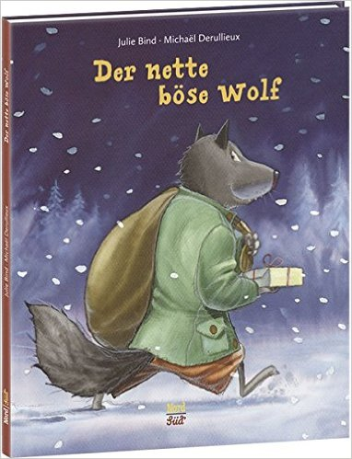

In einer kalten Winternacht soll Papa Wolf etwas zu essen für seine Kinder besorgen. Aber er bringt es einfach nicht übers Herz, eins der armen Tiere im Wald einzufangen - die haben ja auch eine Familie, genau wie er! Das finden die Tiere unheimlich nett von ihm, womit er aber gar nicht zufrieden ist. Schließlich ist er der große böse Wolf! Aber an Weihnachten kann man vielleicht auch einmal eine Ausnahme machen.

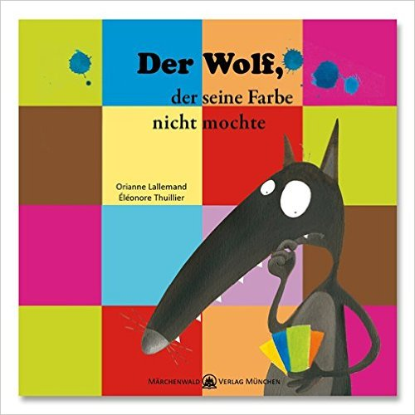

An diesem Morgen ist der Wolf ziemlich mies gelaunt. Er findet sich ganz und gar nicht schön, weil er so grau ist. Er beschließt, dass er seine Farbe ändern will. Aber so einfach, wie er sich das vorgestellt hat, ist es leider nicht ... Der Wolf, der seine Farbe nicht mochte ist ein Buch über den Lernprozess, sich so zu akzeptieren, wie man ist. Wem das zu philosophisch ist, der kann auch einfach die Farben damit üben oder die Wochentage ... oder sich nur an der schönen Bildergeschichte erfreuen.
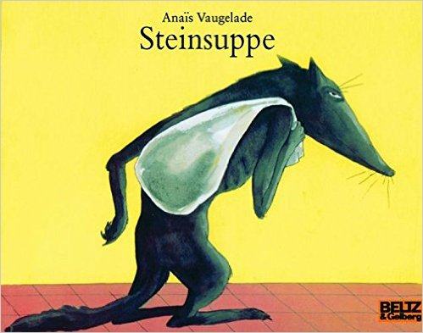

Dann setzen sich alle im Halbkreis um den Kamin. Sie erzählen einander Witze und unterhalten sich. Die Henne ruft: "Wie schön, wenn alle so zusammensitzen. Solche gemeinsamen Abendessen sollten wir öfter machen."
Ein alter Wolf nähert sich dem Dorf der Tiere. Bei der Henne will er sich aufwärmen und Steinsuppe kochen. Davon hat diese noch nie etwas gehört, wird neugierig und lässt den Wolf herein. Der Abend wird gemütlich ...

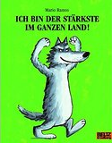

Da läuft er durch den Wald : Der große böse Wolf und immer nur mit dem Wunsch, sich bestätigen zu lassen, dass er der Größte, der Stärkste, der Wildeste ist.
Alle, aber auch alle pflichten ihm bei: Ein kleines Häschen genau so wie Rotkäppchen, die drei kleinen Schweinchen so wie die sieben Zwerge. Nur ein Quabbelwabbel, der ihm über den Weg läuft, antwortet auf die Frage: "Weißt auch du, wer der Stärkste im ganzen Land ist?" ganz frech und selbstbewusst: "Aber natürlich weiß ich das. Das ist meine Mama!"
Dass der Wolf dies nicht akzeptieren mag, liegt auf der Hand. Aber wer dann weiterblättert und die riesige, die Seite sprengende Mama erblickt - der wäre wohl auch so vorwitzig wie der kleine Quabbelwabbel gewesen.

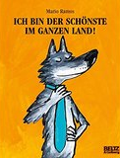

»Hohoho! Ich funkle und betöre. Ich strahle und glänze. Ich bringe den Wald zum Leuchten. Ich bin eine wahre Prach«, jubilierte der Wolf.
Dem Wolf reicht es nicht mehr, nur der Stärkste zu sein - nein, nun will er auch noch als Schönster anerkannt werden. Alle im Wald müssen ihm das bestätigen: Rotkäppchen, die Sieben Zwerge und natürlich auch die drei kleinen Schweinchen. Nur der kleine Drache sieht die Sache mal wieder anders – obwohl seine Mama diesmal gar nicht hinter ihm steht.

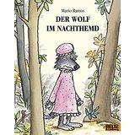

An einem sonnigen Sommertag begegnet Rotkäppchen dem Wolf.
Als er hört, sie sei auf dem Weg zur Großmutter, beschließt er, dass es heute zum Hauptgang Großmutter und als Vorspeise Rotkäppchen geben solle. Dann aber entdeckt er das Nachthemd der alten Dame, schlüpft hinein und der Rollentausch ist perfekt: Alle halten ihn für die Großmutter!

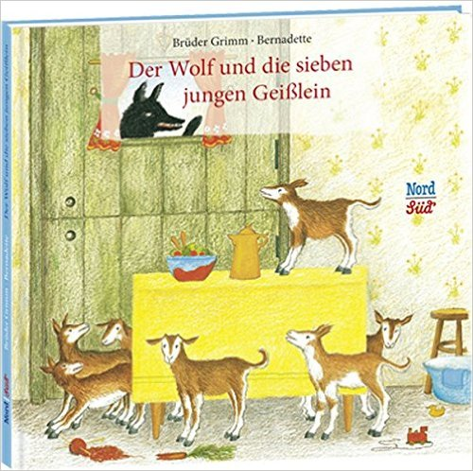

Die sieben jungen Geißlein sind allein Zuhause. Ein leichtes Spiel für den Wolf. Er klopft an die Tür und die Neugierde der Kleinen ist so groß, dass sie ihm öffnen und alle samt von ihm verschlungen werden. Aber der Wolf hat nicht mit der schlauen Mutter der sieben jungen Geißlein gerechnet

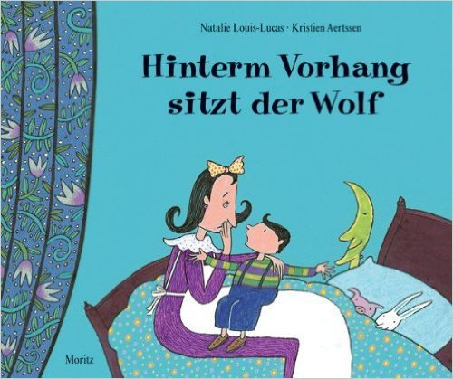

"Ich hab Angst!", sagt Jonas. "Wovor hast du Angst?", fragt ihn Mama. - "Vor dem Vorhang ..." - "Warum denn? Hat sich jemand dahinter versteckt?" - "Ja! Ein Wolf!", sagt Jonas. "Der ist soooo groß!" Zwar fürchtet sich Jonas vor dem Wolf, den er mit spitzen Zähnen, roten Augen und schrecklich tiefer Stimme beschreibt, doch er weiß auch, wie man ihn wieder loswird: "Man muss selbst viel lauter brüllen und ihn erschrecken. Davon kriegt er solche Angst, dass er sich ganz klein macht." So bietet dieses Bilderbuch, in dem sich der Wolf hinter umklappbaren Vorhängen versteckt, beste Möglichkeiten, abendliche Ängste vor Monstern, Ungeheuern und Wölfen eindrucksvoll und erfolgreich zu bekämpfen!

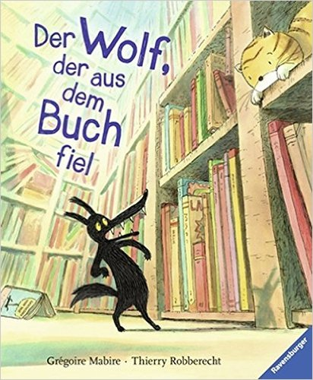

Pardauz ! Da ist der Wolf doch tatsächlich aus dem Bilderbuch gepurzelt! Und wie kommt er wieder zurück? Nach einigen Missgeschicken kann er sich zum Glück in ein neues Buch retten. Und da trifft er ein Mädchen im roten Umhang, das bitterlich weint: Wo ist bloß der Wolf aus ihrer Geschichte geblieben? Wie das Durcheinander ausgeht, wird hier nicht verraten !

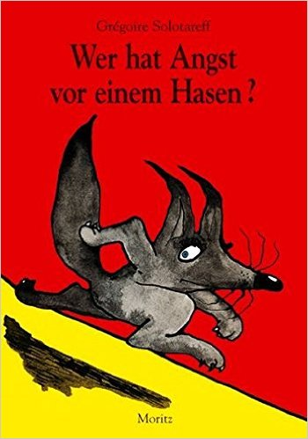

Ein Bilderbuch über Freundschaft und Angst, über einen Hasen und einen Wolf und darüber, welche Erschütterungen Freundschaften manchmal aushalten müssen. Wenn ein kleiner Wolf noch nie einen Hasen gesehen hat und ein kleiner Hase noch nie einen Wolf, können beide auch nicht wissen, vor wem sie Angst haben oder wen sie jagen sollen. Auch Tom und Lulu geht es so - also werden sie Freunde, bringen sich gegenseitig nützliche Dinge bei und gehen gemeinsam angeln. Erst beim "Angst-vor-dem-Wolf"-Spielen, bekommt Hase Tom so große Angst vor Wolf Lulu, dass er nichts mehr von ihm wissen will und die Freundschaft aufkündigt. Lulu muss gehen, doch als auch er es in der Fremde mit der Angst zu tun bekommt, versteht er Tom und kehrt zu ihm zurück. So siegt die Freundschaft doch noch über ihre Angst. Ein Bilderbuch voller Kontraste und Farben, voller Perspektiven und Details, das in Frankreich ein moderner Bilderbuchklassiker wurde und in Spielfilmlänge verfilmt wurde.

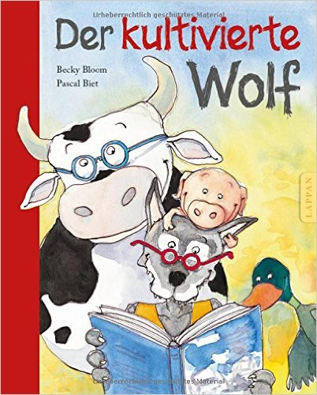

Wölfe haben bekanntlich nur eins im Sinn: Fressen! Am liebsten machen sie sich über kleine Schweinchen, Geißlein und Großmütter her. Auch der Wolf in dieser Geschichte hat großen Hunger und gerät auf der Suche nach etwas Essbarem auf einen Bauernhof. Dort stellt er verblüfft fest, dass die Tiere sich von ihm nicht beeindrucken lassen, sondern ungerührt weiter in ihren spannenden Büchern lesen. Lesende Tiere! Da will der Wolf auch dazugehören. Doch um in den exklusiven Hofkreis aufgenommen zu werden, muss er erst lesen lernen. Also vergisst der Wolf seinen Hunger und eilt in die Schule, in die Bücherei und in die örtliche Buchhandlung.

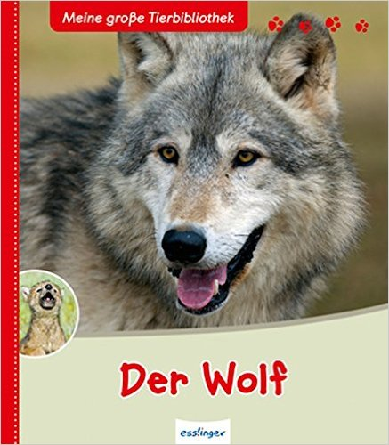

Wo genau kann man heute noch Wölfe finden? Können sie auch bellen? Woran erkennt man einen Leitwolf? Und gibt es eigentlich noch frei lebende Wölfe in Deutschland? Diese und weitere Fragen werden in dem neuen Band "Der Wolf" aus der beliebten Reihe "Meine große Tierbibliothek" beantwortet. Kindgerecht wird erklärt, wie Wölfe im Rudel jagen, welche Feinde sie haben, wie die Welpen großgezogen werden oder warum der Wolf fälschlicherweise einen so schlechten Ruf bei uns Menschen hat. Hervorragende Naturaufnahmen und spannende Sachtexte - das sind die herausragenden Merkmale der bekannten Sachbuchreihe "Meine große Tierbibliothek". Die Erstlese -Schrift macht die spannenden Sachtexte auch für Leseanfänger zum Vergnügen und das Glossar am Ende des Buches gibt den kleinen Tierfreunden einen guten Überblick zu den wichtigsten Buchinhalten.

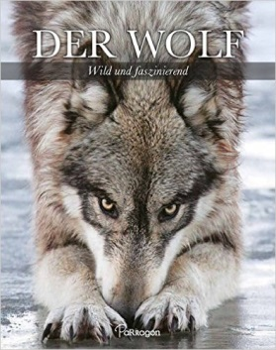

Der Wolf gibt faszinierende Einblicke in das freie Leben der Wölfe. Seit jeher ist der Wolf ein Symbol für den Geist jener Wildnis, die in der heutigen Welt kaum noch zu finden ist. Über 200 sensationelle Fotos von Wölfen, ergänzt durch präzise und detailreiche Verhaltensstudien vermitteln einen neuen Eindruck von der wahren Natur des Wolfs.

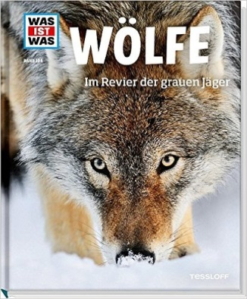

Schaurig schön und unverwechselbar erklingt ein Heulen in der Dämmerung - nicht in den einsamen Wäldern Nordamerikas, sondern am Rand von Berlin. Der Wolf ist nach Deutschland zurückgekehrt. Der geschickte Jäger mit seinen scharfen Sinnen braucht keine Wildnis! • Ein Alphamännchen gibt es bei Wölfen nicht, Männchen und Weibchen führen ihr Rudel gemeinsam. • Wusstest du, dass in Wäldern, in denen es Wölfe gibt, auch die Singvögel zunehmen?

LARGER Céline / Boeglin Claudine / ROGY Florence

